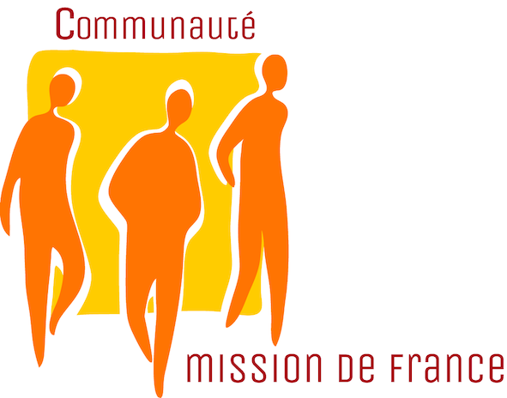
Le réseau SeDiRe de la Mission de France
avec les « Equipes Reliance » et « Chrétiens divorcés, chemins d’espérance »
vous invite à un week-end de formation

« Amoris Laetitia » 5 ans après…
La logique de la miséricorde
Sa mise en oeuvre

08 et 09 mai 2021
Au Collège la Salle St Nicolas – 92130 Issy les Moulineaux.
Avec l’apport de 4 intervenants : l’éclairage théologique d’Alain Thomasset (sj) associé aux recherches d’Oranne de Mautort ancienne directrice adjointe de la commission famille et société de la CEF, la participation d’Hervé Giraud, prélat de la Mission de France et évêque de Sens-Auxerre, les propositions d’Edith Bastid avec ses parcours originaux pour personnes divorcées ou séparées.
Venez partager les fruits de vos expériences et vos attentes
pour inventer de nouveaux chemins d’accompagnement des personnes séparées, divorcées, seules ou en nouvelle union.

Après les rencontres à Orsay (La Clarté-Dieu 2014, 2016, 2018),
nous travaillerons notamment sur les enjeux du discernement personnel et pastoral.
Comment accompagner concrètement les communautés pour qu’elles soient réellement concernées ?
Compte tenu de la crise sanitaire, nous mettons tout en œuvre afin que cet événement ait lieu et à y créer les conditions pour que le plus grand nombre en bénéficie
Programme

Samedi 08 mai  11 h 00 Accueil  12 h 30 Repas  14 h 00 Session  19 h 30 Diner  Veillée/Forum |  | Dimanche 09 mai  Toute la journée  Début 9h  Eucharistie 16 h  Fin du week-end  17 h

Contact et renseignements :
Guy POINT pilote du réseau SeDiRe Mission de France 06 72 62 54 08
pointgch@gmail.com www.missiondefrance.fr
Participation aux frais pour l’ensemble du week-end à régler sur place :
Apéritif, repas, salles, intervenants et hébergement (draps compris) : 105 €
Mêmes prestations sans hébergement : 80 €

Bulletin d’inscription à renvoyer avant le 31 janvier 2021 par mail à :
sediremissiondefrance@gmail.com

Je viens seul(e) : Je viens en couple :

Nom et Prénom : Mr.

Nom et Prénom : Mme

Adresse :

Tél mobile : Tél fixe : Courriel :

Groupe ou Service auquel je suis lié(e) :

